**大连理工大学实验报告**

学院（系）： 电子信息与电气工程学部 专业： 电子信息工程 班级： 电信1801

姓 名： 杨题鸣 学号： 201883016 组： ___

实验时间： 2020/6/15 实验室： 实验台：

指导教师签字： 成绩：

**实验二 系统分析**

一、实验题目和结果

**实验题目设计：语音信号的滤波**

部分重要代码如下：

**%处理音频**

function pushbutton3_Callback(hObject, eventdata, handles)

% hObject handle to pushbutton3 (see GCBO)

% eventdata reserved - to be defined in a future veAsion of MATLAB

% handles structure with handles and user data (see GUIDATA)

global pyr;

global fs;

global t;

global f;

[pyr1,fs]=audioread(handles.filenames);%声音读取

L=length(pyr1);

noise=0.1*randn(L,str2num(get(handles.edit_zaos,'String'))); %产生等长度的随机噪声信号(这里的噪声的大小取决于随机函数的幅度倍数）

**%低频噪声产生**

Ap=2;As=15;

Fs=10000;

wp=2500*2/Fs; ws=1500*2/Fs;

[N,Wn]=buttord(wp,ws,Ap,As); %计算巴特沃斯滤波器阶次和截止频率

[B,A]=butter(N,Wn,'high'); %频率变换法设计巴特沃斯高通滤波器

[H,W]=freqz(B,A,256,Fs); %数字滤波器响应

noise_high=filter(B,A,noise); %m0是滤波器滤波后的信号

**%低频噪声产生**

Ap=3;As=20;

Fs=10000;

wp=2500*2/Fs; ws=1500*2/Fs;

[N,Wn]=buttord(wp,ws,Ap,As); %计算巴特沃斯滤波器阶次和截止频率

[B,A]=butter(N,Wn,'low'); %频率变换法设计巴特沃斯高通滤波器

[H,W]=freqz(B,A,256,Fs); %数字滤波器响应

noise_low=filter(B,A,noise); %m0是滤波器滤波后的信号

if get(handles.radiobutton1,'Value')==1

if get(handles.radiobutton4,'Value')==1

pyr =pyr1+noise_high;

end

if get(handles.radiobutton5,'Value')==1

pyr =pyr1+noise_low;

end

else

pyr=pyr1;

end

sound(pyr,fs); %声音回放

t = [0:1/fs:(length(pyr)-1)/fs];%信号的时域长度

subplot(handles.axes1);

N = length(t);

fftdata = fft(pyr,N);

plot(handles.axes1,t,pyr);

fdata = abs(fftdata);

df = fs / N;

f = [0 : df : df * (N - 1)] - fs / 2;%求频率

subplot(handles.axes3);

plot(f, fftshift(fdata) );

guidata(hObject, handles);

function popupmenu1_Callback(hObject, eventdata, handles)

% hObject handle to popupmenu1 (see GCBO)

% eventdata reserved - to be defined in a future veAsion of MATLAB

% handles structure with handles and user data (see GUIDATA)

% Hints: contents = cellstr(get(hObject,'String')) returns popupmenu1 contents as cell array

% contents{get(hObject,'Value')} returns selected item from popupmenu1

global pyr;

global t;

global fs;

global f;

global m0;

choice=get(handles.popupmenu1,'Value');

N=length(t);

Ap=str2num(get(handles.edit06,'String'));

As=str2num(get(handles.edit08,'String'));

Fs=str2num(get(handles.edit091,'String'));

Wp=str2num(get(handles.edit02,'String'))*2/Fs;

Ws=str2num(get(handles.edit04,'String'))*2/Fs;

switch choice

case 1

**%低通巴特沃斯滤波器**

[N,Wn]=buttord(Wp,Ws,Ap,As); %计算巴特沃斯滤波器阶次和截止频率

[B,A]=butter(N,Wn,'low'); %频率变换法设计巴特沃斯高通滤波器

[H,W]=freqz(B,A,256,Fs); %数字滤波器响应

m0=filter(B,A,pyr); %m0是滤波器滤波后的信号

case 2

**%高通巴特沃斯滤波器**

[N,Wn]=buttord(Wp,Ws,Ap,As); %计算巴特沃斯滤波器阶次和截止频率

[B,A]=butter(N,Wn,'high'); %频率变换法设计巴特沃斯高通滤波器

[H,W]=freqz(B,A,256,Fs); %数字滤波器响应

m0=filter(B,A,pyr); %m0是滤波器滤波后的信号

case 3

**%低通切比雪夫滤波器**

[N,Wn]=cheb1ord(Wp,Ws,Ap,As);

[B,A]=cheby1(N,Ap,Wn,'low');

[H,W]=freqz(B,A,256,Fs);

m0=filter(B,A,pyr); %m0是滤波器滤波后的信号

case 4

**%高通切比雪夫滤波器**

[N,Wn]=cheb1ord(Wp,Ws,Ap,As);

[B,A]=cheby1(N,Ap,Wn,'high');

[H,W]=freqz(B,A,256,Fs);

m0=filter(B,A,pyr); %m0是滤波器滤波后的信号

end

if get(handles.radiobutton3,'Value')==1;

audiowrite('.//sounds_results.wav',m0,fs)%保存

end

plot(handles.axes7,W/pi,20*log10(abs(H)));

title(handles.axes7,'滤波器波形');

Yk = fft(m0);

plot(handles.axes2,t,m0);

set(handles.axes2,'YLim');

title(handles.axes2,'解调时域波形');

plot(handles.axes4,f,fftshift(abs(Yk)));

title(handles.axes4,'解调幅度谱');

**实验结果：**

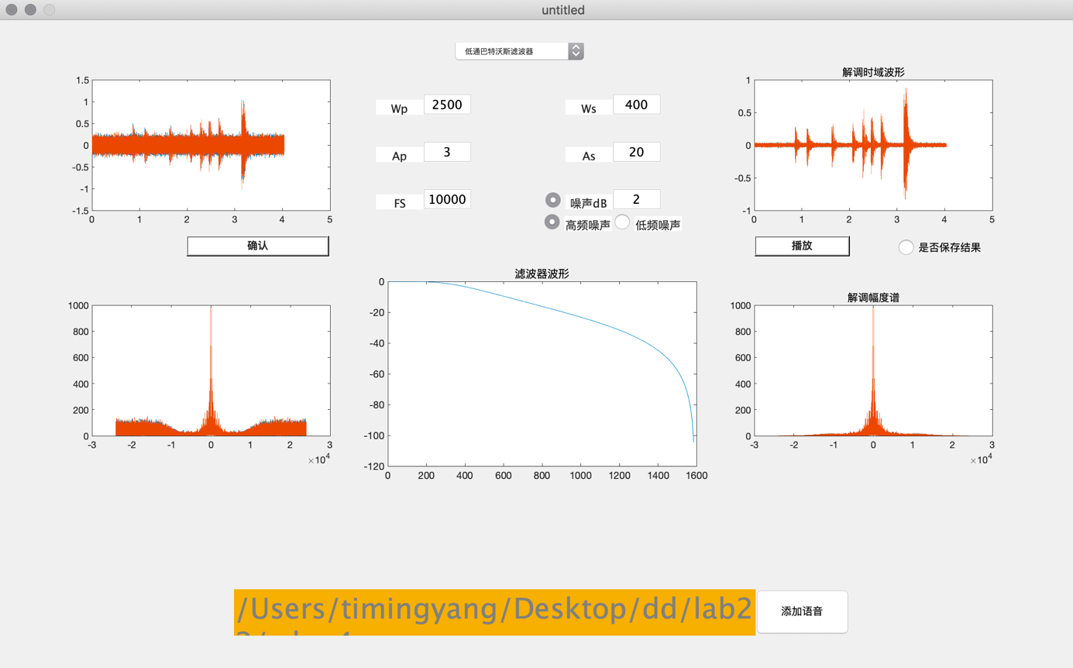

二、实验总结

本次实验因为有了前几次实验的经验。相比起写代码来说，学习理论知识，了解滤波器的各个原理更难。这一次实验当中，本来想把带通带阻也加进来，但是由于带通带阻，有些参数是一个范围，在参数填写的时候，很容易出现错误，能力有限所以就放弃把带通带阻也加进来了。

本次实验还是很有意义，在以后的生活学习当中，比如我们在录制一段音乐的时候，会时常伴随着比如很强的高频电流声，我们可以通过这种通过低通滤波器的方法，滤除掉这种高频噪音。

总之，这一次的难点就是在滤波器的选择，以及滤波器的参数如何调整上。根本原因还是因为对原理的不是彻底的理解。